금융기관 대부이자 지원제도에 대해 다음과 같이 안내 드리오니 참고하시기 바랍니다.

□ 지원 기준
○ 대상자
- 채무변제로 월생계비가 법정최저생계비 이하로
긴급 경제지원이 필요한 조합원
- 개인회생, 파산, 급여압류, 신용회복에 의한 채무액과 월생계비(급여액)확인

○ 지원내용
- 지원액 : 총 채무액의 1.5%(원금균등 상환방식
미적용), 최대 3억원 한도
- 총 채무액 : 본인 명의 제1,2,3금융권 채무액
기준
- 긴급지원선정시 기 지원받은 일반지원은 중단
- 일반지원한도 1억과 별도 지원한도 운영
- 지원기간 : 최대 5년(사유 해소 시 지원중단)

○ 지원일정
- 기존 금융이자지원 진행일정과 동일하게 진행
- 연 4회(2월, 5월, 8월, 11월 신청/선정 -> 3월, 6월,
9월, 12월 지급)
〇 선정규모
- 연간 80명(분기별 20명)
＊ 법정최저생계비 : 매년 보건복지부 고지하는
기준 중위소득의 60%

□ 세부운영
〇 신청: 일반 금융이자지원 신청시기에 동시신청
- 신청구분 : 일반과 긴급으로 구분하여 ERP 신청
- 제출서류 : 개인회생, 파산, 급여압류, 신용회복
에 의한 채무액과 월생계비 확인서류
(법원판결문, 연속 6개월 급여명세서 등 선정에
따른 추가 제출서류 필요)
＊일시적 급여감소 요인 및 대부상환 차감액 미인정
〇 선정: 기관별 배정 대신 전사 분기별, 연간 선정
규모 내 선정 진행
- 분기별 선정규모 미달한 경우 다음분기로 이월
하여 선정가능
＊선정방식 : 기관선정위원회 심의 후 1차 선정 →
본사 검증 후 최종 선정

□ 향후일정(1회차 운영)
○ 1회차 신청접수 : 2023. 2.6 ~ 2.10
○기관 1차 선정 : 2.13~2.17, 본사 최종선정: 2.28
○ 최초 지원 : 3.31

금융기관 대부이자 지원제도 대상자 확대 안내
긴급한 경제적 도움이 필요한 조합원에 대한 지원 추가
[제14 - 387호]
2023년 2월2일(목)
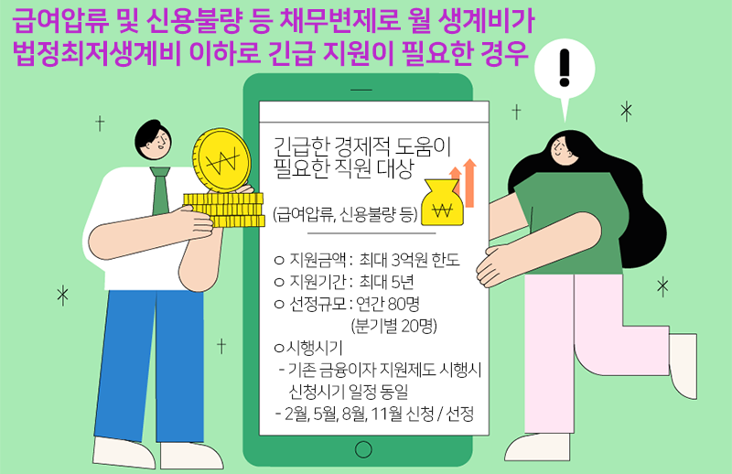
☎ 문의 : 복지기획국장(031 – 727 – 2823)

